____________________ ________________

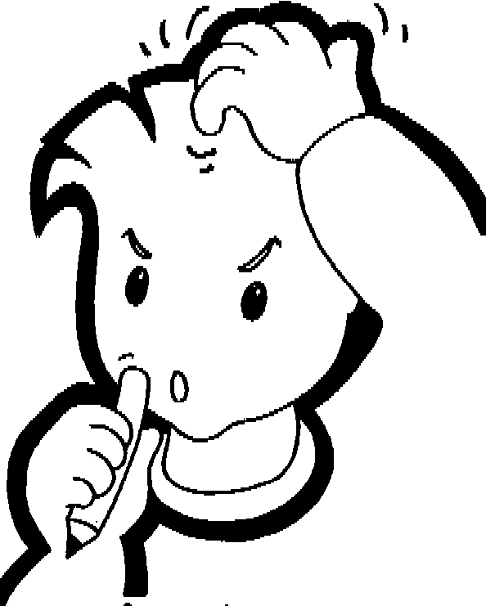

Il n’y a pas que les adultes qui peuvent s’amuser à ce jeu !
Mais c’est un exercice qui demande de l’attention,
tu dois être concentré pour ne pas te tromper…

→ Voyons un peu les règles de ce jeu…

- Sur la grille, il y a des lignes (entoures-en une en jaune), des colonnes (entoures-en une en vert) et des carrés (entoures-en une en bleu).







- Une fois que tu as bien observé ceci, le reste est tout simple !
Chaque ligne, chaque colonne et chaque carré ne peut contenir un dessin qu’une seule fois ! Il ne peut donc pas y avoir 2 fois le même chiffre ou le même dessin dans une ligne, une colonne ou un carré.

- On va voir si tu as compris… Essaie de réaliser le sudoku ci-dessus en dessinant convenablement les bons dessins au bon endroit !

- Et maintenant, avec des chiffres. Le principe ne change pas.
3
1
3
4
1
3

4
2
4
2
2
4

4
1
4
2
1
3

3
2
1
3
2
4

Note :

Je me suis ensuite servie d’un livre d’exercices qui proposait aux Es. des petits autocollants à placer au bon endroit dans les grilles (par thème : les véhicules, fée et sorcière… → plus sympa que des nombres) pour créer des « plateaux et jetons » plastifiés.
Mis à la disposition des Es. qui ont terminé leur travail, cela devient un matériel pouvant être utilisé plusieurs fois (contrairement aux autocollants qui une fois collés bin… ☹) Les Es. peuvent essayer de trouver la suite logique à 2 ou individuellement.
Bon amusement !

